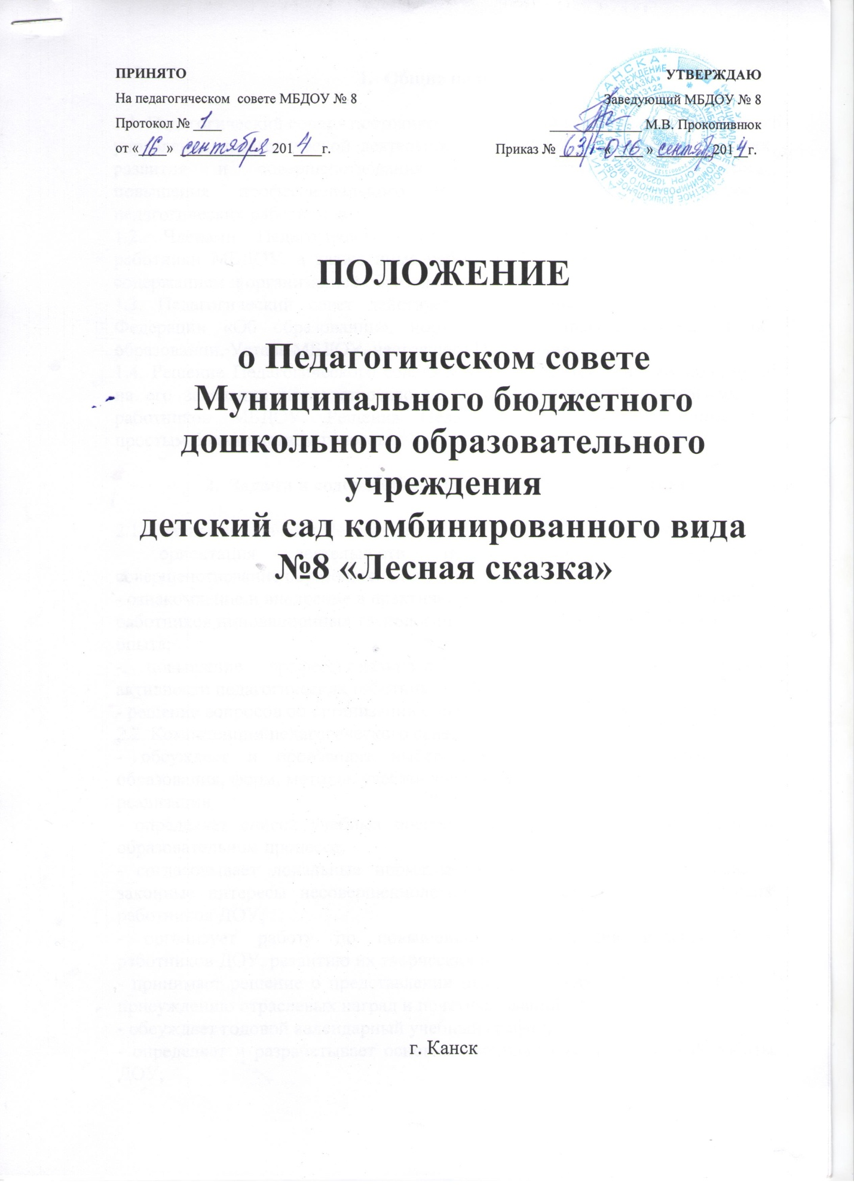

- Общие положения

1.1. Педагогический совет - постоянно действующий коллегиальный орган
управления педагогической деятельностью МБДОУ, действующий в целях развития и совершенствования учебно-воспитательного процесса, повышения профессионального мастерства и творческого роста педагогических работников.
1.2. Членами Педагогического совета являются все педагогические работники МБДОУ, а также иные работники, чья деятельность связана с содержанием и организацией образовательного процесса.
1.3. Педагогический совет действует на основании Закона Российской Федерации «Об образовании», нормативных правовых документов об образовании, Устава МБДОУ, настоящего Положения.
1.4. Решение Педагогического совета МБДОУ является правомочным, если на его заседании присутствовало не менее двух третий педагогических работников МБДОУ. Решения Педагогического совета принимаются простым большинством голосов.

- Задачи и содержание работы Педагогического совета

2.1. Главными задачами Педагогического совета МБДОУ являются:
- ориентация деятельности педагогического коллектива на совершенствование образовательного процесса;
- ознакомление и внедрение в практическую деятельность педагогических
работников инновационных технологий и передового педагогического
опыта;
- повышение профессионального мастерства, развитие творческой активности педагогических работников МБДОУ;
- решение вопросов об организации образовательного процесса с детьми.
2.2. Компетенции педагогического совета:
- обсуждает и производит выбор различных вариантов содержания образования, форм, методов учебно-воспитательного процесса и способов их реализации;
- определяет список учебных пособий, допущенных к использованию в образовательном процессе;
- согласовывает локальные нормативные акты, затрагивающие права и законные интересы несовершеннолетних обучающихся и педагогических работников ДОУ;
- организует работу по повышению квалификации педагогических работников ДОУ, развитию их творческих инициатив;
- принимает решение о представлении педагогических работников ДОУ к присуждению отраслевых наград и почетных званий;
- обсуждает годовой календарный учебный график;
- определяет и разрабатывает основные направления методической работы ДОУ;
- обеспечивает методическое сопровождение реализации дошкольных образовательных программ;
- способствует обобщению и распространению положительного опыта педагогических работников ДОУ и города;
- проводит согласование аттестационных материалов педагогических работников ДОУ с целью представления в Главную (краевую) аттестационную комиссию министерства образования и науки Красноярского края;
- организует взаимодействия с другими образовательными учреждениями города и ведомственными учреждениями по основным направлениям деятельности.

- Права и ответственность Педагогического совета

3.1. Педагогический совет МБДОУ имеет право:
- создавать временные творческие объединения с приглашением специалистов различного профиля, консультантов для выработки рекомендаций с последующим рассмотрением их на Педагогическом совете;
- принимать окончательное решение по спорным вопросам, входящим в его
компетенцию;
- принимать, утверждать положения (локальные акты), касающиеся образовательной деятельности МБДОУ;
- в необходимых случаях на заседание Педагогического совета МБДОУ могут приглашаться представители общественных организаций, учреждений, взаимодействующих с данным образовательным учреждением по вопросам образования, родители воспитанников, представители учреждений, участвующих в финансировании данного образовательного учреждения, и др. Лица, приглашенные на заседание Педагогического совета, пользуются
правом совещательного голоса.
3.2. Педагогический совет ответственен за:
- выполнение плана работы МБДОУ;
- соответствие принятых решений законодательству Российской Федерации об образовании, о защите прав детства;
- утверждение образовательных программ;
- принятие конкретных решений по каждому рассматриваемому вопросу, с
указанием ответственных лиц и сроков исполнения решений.

- Организация деятельности Педагогического совета

4.1. Педагогический совет под председательством Старшего воспитателя избирает секретаря сроком на 1 год.
Председатель педагогического совета:
- организует деятельность педагогического совета МБДОУ;
- информирует членов педагогического совета о предстоящем заседании за 10 дней;
- регистрирует поступающие в педагогический совет заявления, обращения, иные материалы;
- организует подготовку и проведение заседания педагогического совета;
- определяет повестку заседания педагогического совета;
- контролирует выполнение решений педагогического совета.
4.2. Педагогический совет не вправе вмешиваться в исполнительно-распорядительную деятельность заведующего МБДОУ.

- Документация Педагогического совета

5.1. Заседания Педагогического совета МБДОУ оформляются протокольно. В книге протоколов фиксируется ход обсуждения вопросов, выносимых на Педагогический совет. Протоколы подписываются председателем и секретарем совета.
5.2. Нумерация протоколов ведется от начала учебного года.
5.3. Книга протоколов Педагогического совета дошкольного образовательного учреждения входит в номенклатуру дел, хранится постоянно в учреждении и передается по акту.
5.4. Книга протоколов Педагогического совета пронумеровывается, прошнуровывается, скрепляется подписью заведующей и печатью образовательного организации.

